

EK DERS ÜCRET ÖDEMELERİ
UYGULAMA KILAVUZU

KASIM - 2012
BİM PERSONEL ÖDEMELERİ UYGULAMA DESTEK ŞUBESİ

EK DERS ÜCRETİ ÖDEMELERİ
Kamuda farklı kanunlara tabi olarak istihdam edilen,
-657 sayılı Devlet Memurları Kanununa tabi Memur
-Akademik Personel
-Ücret Karşılığı Çalışan Usta Öğreticiler

Personele ek ders karşılığı ödenen ücretlerinin, ilgili harcama birimlerince kendi internet hattı olan bilgisayarları üzerinden hesaplanması, bordrolarının ve buna bağlı olarak ödeme emri belgesinin hazırlanarak, elektronik ortamda muhasebe birimine aktarılmasına yönelik Kamu Harcama ve Muhasebe Bilişim Sistemi (KBS) – Ek Ders Ücret Ödemeleri Versiyon-2 Uygulamasının yazılım çalışmaları tamamlanmış ve uygulamaya geçilmesine karar verilmiştir.

Ek Ders ücreti hak eden personele KBS üzerinden ödeme yapılabilmesi için EK DERS PUANTAJ BİLGİLERİNİN sisteme nasıl girileceği, hesaplamanın, bordro oluşturmanın ve muhasebe birimine elektronik ortamda aktarma işleminin nasıl yapılacağına ilişkin detaylı anlatım aşağıda yapılmıştır.

HARCAMA BİRİMİNCE YAPILACAK İŞLEMLER
(MAAŞ MUTEMETLERİ)

1-KBS sistemine veri girişi yapacak olan personelin sisteme bağlanabilmesi için tanımlı kullanıcı rolü ile şifresi ile http://kbs.muhasebat.gov.tr/index.html linkinden sisteme girilmesi gerekmektedir.

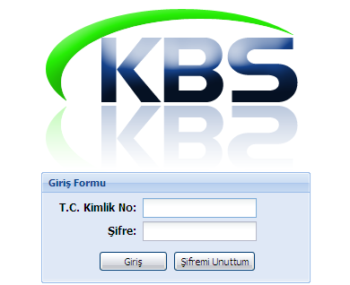

Açılan sayfada T.C. Kimlik No ve Şifre alanlarına bilgilerin girilmesi gerekmektedir.

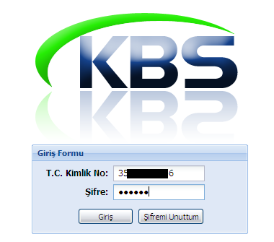

Sisteme girildiğinde, yetkilendirilmiş personel için Ek Ders Ücret Ödemeleri bölümü sayfası açılacaktır.

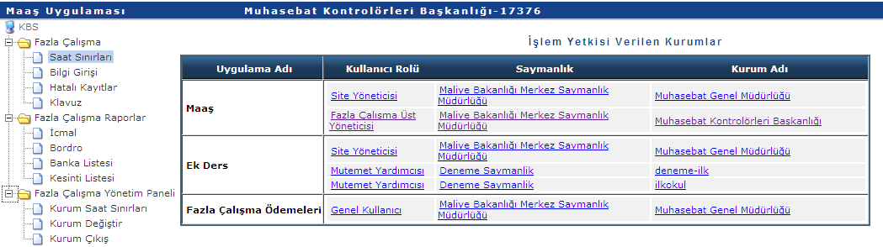

- MİLLİ EĞİTİM BAKANLIĞINA BAĞLI OKULLARIN EK DERS HESAPLAMA İŞLEMLERİ

1- HESAPLAMA SEÇ BUTONU

Harcama Birimlerinin Ek ders hesaplayabilmeleri için MUTEMET rolüne sahip yetkili personelin Ocak – Haziran veya Temmuz – Aralık dönemlerinden birini seçerek ek ders hesaplama işlemine izin vermesi gerekmektedir.

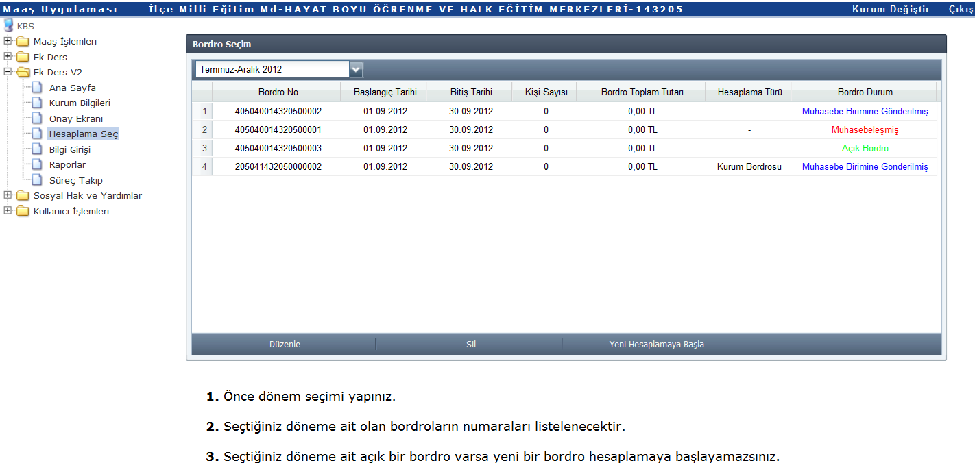

Mutemet, KBS Ek Ders V2 modülü altında bulunan Hesaplama Seç sayfasına girdiğinde, ilgili dönemde oluşturulan tüm bordrolar durumlarına göre farklı renklerde gösterilmektedir. Öncelikle ilgili dönemde yapılan işlemleri kontrol etmelidir. Bordro Durumu Sütununun altında Yeşil, Kırmızı ve Mavi renklerde durum bilgisi ekrana gelecektir. Bu renklerin anlamı;

Yeşil renk: Ek ders ücreti hesaplanmış, ödeme emri oluşturulmuş ancak, muhasebe birimine gönderilmemiş, kullanıcının veri girişinde her türlü değişikliği yapabileceği bordroyu,

Mavi renk: Muhasebe birimine gönderilmiş ancak henüz muhasebe kaydı yapılmamış bir bordroyu,

Kırmızı renk: Muhasebe birimine gönderilmiş ve muhasebe kaydı yapılmış bir bordroyu,

ifade etmektedir.
MUTEMET Tarafından Ek Ders Hesaplamaya İzin Verme İşlemi;

KBS Ek Ders V2 modülünün eski ek ders modülünden en büyük farkı, mutemedin ek ders işlemlerini yürüttüğü kendine bağlı okullara ek ders hesaplama işlemi yapabilmeleri için izin vermesidir.
Mutemet tarafından;
- Hesaplama Seç linkine tıklanacak
- Dönemsel aralık seçilecek (Bu seçimle, ek ders hesaplamasında esas alınacak aylık katsayı belirlenmektedir)
- Yeni Hesaplamaya Başla butonuna tıklanır (Bu işlemle ek ders bordro numarası sistem tarafından otomatik oluşturulmaktadır)
- Açılacak ara yüzden ek ders hesaplaması yapılacak döneme ilişkin tarih aralığı, Başlangıç Tarihi ve Bitiş Tarihi belirlenir (Örneğin: Eylül ayı Ek Ders işlemleri için Başlangıç Tarihi 01.09.2012 ve Bitiş Tarihi 30.09.2012 seçilir).

Ayrıca,
(ÖNEMLİ) Mutemet kendisi birimi olan ve ek ders veri girişlerini kendisinin yaptığı illerde 13.01.00.62.290 – İl Milli Eğitim Müdürlüğü, İlçelerde ise 13.01.00.62.285- İlçe Milli Eğitim Müdürlüğü için ek ders ödeme tipini (Ağırlıklı olarak hangi ek ders ödeme tipine göre hesaplama yapılıyorsa o seçilmelidir. Aksi halde, hepsi seçilirse her bir kişi için seçilen ek ders tipi kadar Ek Ders Puantaj satırı oluşacaktır.) işaretlemesi ve TAMAM butonuna basması gerekmektedir.
Örneğin: İlçe Milli Eğitim Müdürlüğünde 10 personelden 8 i için gündüz tipi ve 2 personel içinde gece tipinde ek ders ücreti hesaplanması gerekiyorsa, bu durumda “Sabit oluşturulacak veri tipleri” alanından sadece gündüz tipi seçilerek hesaplanmaya başlanması daha uygundur (Her seçilen veri tipine göre ek ders puantaj satırı artmaktadır). Gündüz tipi seçildiğinde, tüm personel için birer satır gündüz tipinde veri girişi yapılabilecek Ek Ders Puantaj satırı oluşacaktır. Gece ücreti ödenecek iki personel için ise, ilgili personelin satırı seçildikten sonra ismine mouse ile sağ tıklanarak Gece tipi seçilmelidir. Bu şekilde işlem yapıldığında, ilgili kişi için gece tipinde veri girişi yapılabilecek bir Ek Ders Puantaj satırı eklenecektir. Kurumunuzda kimse kayıtlı değil ise boş bir sayfa ekrana gelecektir.

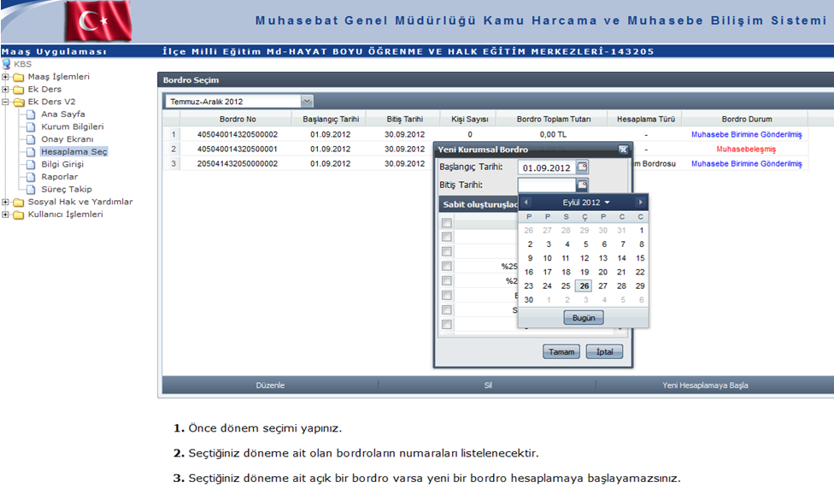
1
2
3
4

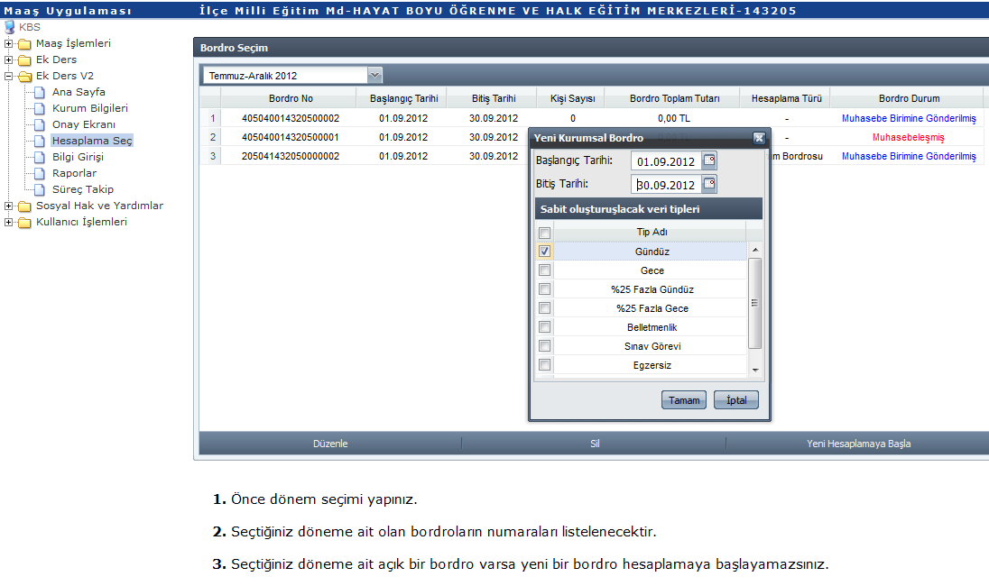
5

MUTEMET YARDIMCISI Tarafından Yapılacak İşlemler;

Mutemet Yardımcısı yetkili olduğu okul için sisteme girdiğinde
- Hesaplama Seç butonuna basarak
- Ocak – Haziran veya Temmuz – Aralık dönemlerinden ilgili dönemi seçmesi ve
- Yeni Hesaplamaya Başla butonuna basmalıdır.

Bu işlemleri tamamladıktan sonra, açılacak ara yüzde Milli Eğitim Müdürlüğünde Mutemet tarafından o dönem için oluşturulan bordro ekrana gelecektir.
Mutemet yardımcısı ilgili bordroyu gösterir bordro numarası ve dönemi belirtilen satırı işaretleyip SEÇ butonuna basarak mutemet tarafından oluşturulan bordroya katılacaktır.

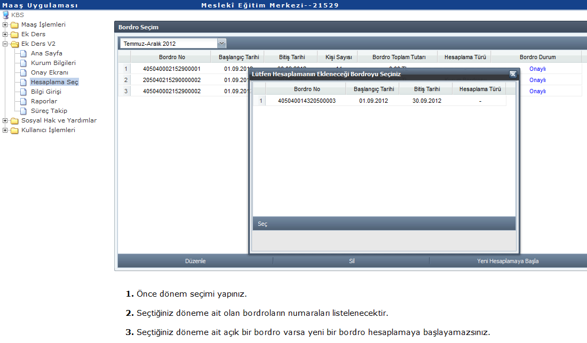

Bu işlemden sonra ekrana gelecek olan ara yüzde Başlangıç Tarihi ve Bitiş Tarihi belirlenecek kısım pasif olarak ekrana gelmekte ve mutemet yardımcısı buraya müdahale edememektedir. Çünkü, ek ders puantaj için veri giriş dönemi Mutemet tarafından belirlenmektedir.
Mutemet yardımcısı açılan ara yüzden yetkili olduğu okulda ağırlıklı olarak ödenmesi gereken ek ders veya diğer ödeme tiplerini işaretleyerek TAMAM butonuna basarak veri girişi ekranına otomatik yönlendirilecektir(“Sabit oluşturulacak veri tipleri” ile ilgili daha detaylı bilgi üst bölümde örnekle anlatılmıştır. Lütfen okuyunuz).
ÖNEMLİ NOT: Ek Ders hesaplaması unutulan ya da cari aydan önceki aylara ait yeni bir ek ders ödemesi yapılması gerektiğinde; yeni bir bordro ve ek ders ödeme dönemi için mutlaka İl/İlçe Milli Eğitim Müdürlüğünde yetkili Mutemet’e başvurarak bordro oluşturulması (yeşil renkli) gerekmektedir.

Burada eski versiyondan farklı olarak yukarda belirtilen açıklamalara göre işlemler yapılmak suretiyle ay içerisinde istenildiği kadar bordro oluşturulması imkanı getirilmiştir. Unutulan veya evrakları geç gelen okul ya da bir personel için dahi hesaplama yapılması Sistemde mümkün hale gelmiştir (Yeter ki üst kurum talep edilen ay için bir açık bordro numarası oluştursun. Münferit veya tek bir okul için bordro oluşturma işlemi ilerde bir başlık altında anlatılacaktır)

EK DERS BORDRO BİLGİLERİ SEÇİM SAYFASI

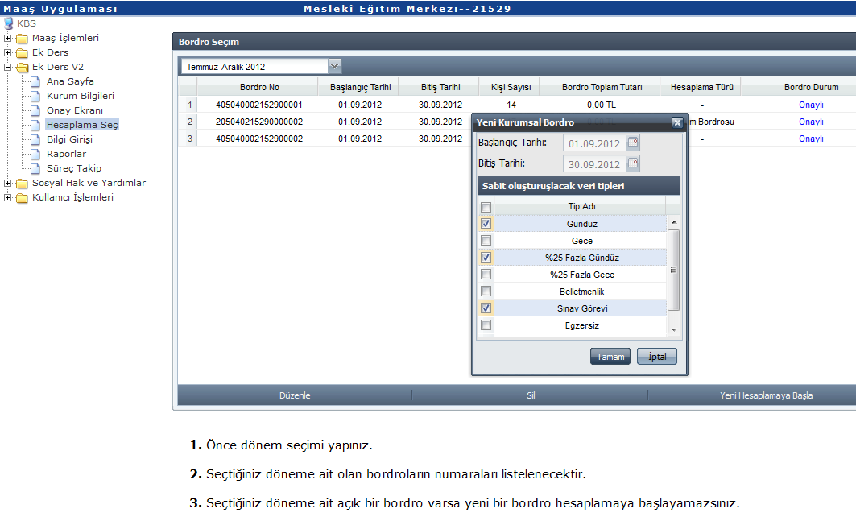

EK DERS PUANTAJ VERİ GİRİŞ SAYFASI:

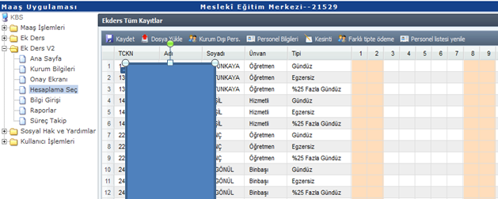

2- EK DERS PUANTAJ VERİ GİRİŞ EKRANI

Veri Girişi Ekranı açıldığında ilk göze çarpan farklılık Ek Ders Puantaj cetvelinin gün gün sisteme girilecek olmasıdır. Eski versiyonda ilgili ayda toplam saatler sisteme girilerek hesaplama yapılmaktaydı.

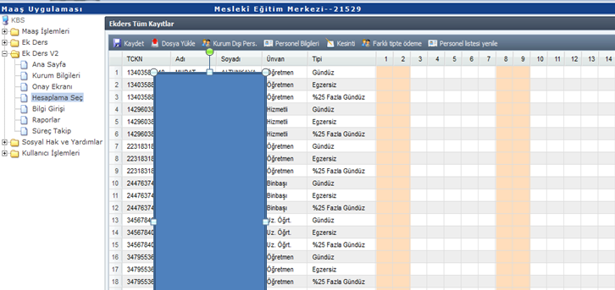

Veri Girişi Sayfasında Yapılacak İşlemler;

1-Personel Listesi Yenile Butonu: Bu buton ilgili kuruma yeni dahil olan personelin veri girişi sayfasında listelenmediği durumlarda basılarak güncel hale getirilmesinde kullanılmaktadır.

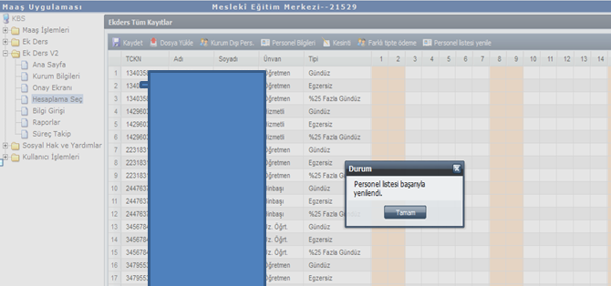

2- Personel Bilgileri Butonu: İlgili kurum personelin Maliye Bakanlığı-Muhasebat Genel Müdürlüğü-say2000i sistemi-Personel Modülünde tanımlı eğitim durumlarının KBS-Ek Ders Modülü-Personel Bilgileri Ekranına getirilmesi durumudur. Mutemet veya Mutemet Yardımcısı rolüne sahip personel ek ders hesabına geçmeden önce buradan personelin eğitim durumlarını kontrol ederek yanlış veya eksik olan eğitim bilgisini düzeltmesi gerekmektedir.

ÖNEMLİ : Master ve Doktora yapmış personele zamlı ek ders ödemesi yapılabilmesi için eğitim durumlarının mutlaka düzeltilmesi gerekmektedir.

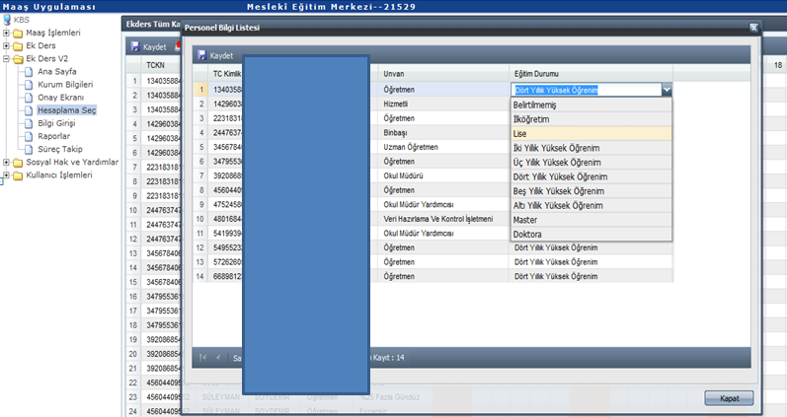

3- Kurum Dışı Personel Listesi Butonu: İlgili kuruma geçici görevli olarak gelen kadrolu memur, Türk Silahlı Kuvvetleri personeli ya da memur olmayan kişilere ek ders ücreti ödenmesi gerektiği durumlarda, bu kişilerin KBS Ek Ders Modülüne tanımlama işlemi bu buton aracılığıyla yapılmaktadır.
Açılan ara yüzde Personel Ekle yapılarak kişinin T.C. Numarası girildiğinde bu kişi devlet memuru ise bilgilerin tümü Maaş Bilgi Girişi Formundan otomatik çekilerek, otomatik ekrana getirilmektedir. Bu kişilerin sadece eğitim durumu kontrol edilmelidir.

Askeri veya memuriyetle bağı olmayan kişiler için istenilen bilgilerin tamamı, manuel girilecektir.

Kurum dışı tanımlanan kişilerin görevleri sonlandıktan sonra bu kişilerin ilgili kurumdan silme işlemi yine aynı ara yüzden Personel Sil işlemi ile yapılmaktadır. Yapılan her yeni işlemden sonra mutlaka Kaydet butonuna basılması gerekmektedir.

4- Kesinti Butonu: İlgili kurumda kesinti yapılacak personel olması durumunda kesinti işlemi için kullanılan bölümdür. Kesinti olarak İcra, Nafaka, Taahhütlü Borç, Kişi Borcu gibi say2000i sisteminde dosyaları tutulan borçların tahsilat işlemleri buradan yapılmaktadır. İlgili kişinin T.C. numarası girilmesi durumunda adına açılmış tüm kesinti dosyaları listelenecektir. Buradan kesinti yapılması gereken dosya seçilip kesinti oranı veya miktar girilmesiyle kesinti işlemi tamamlanacaktır.

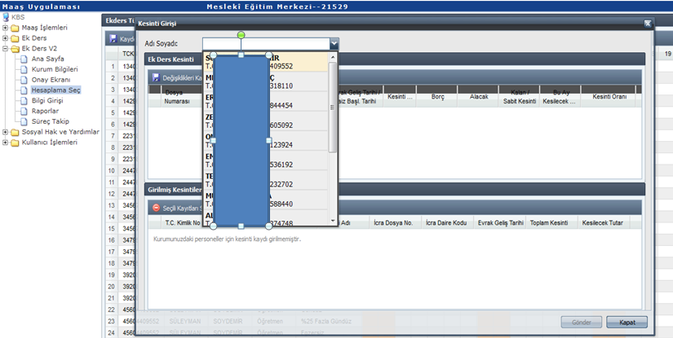

Kesinti girildikten sonra hatalı olduğu veya fazla kesinti yapıldığı anlaşılan durumlarda yanlış kesintinin silimesi için yine aynı yerden T.C. Numarası girildikten sonra açılan ara yüzün alt tarafında Girilmiş Kesintiler bölümünden kesinti satırı seçilir ve Seçili Kayıtları Sil butonuna basılır ve Değişiklikleri Kaydet butonuna basılarak işlem tamamlanır.

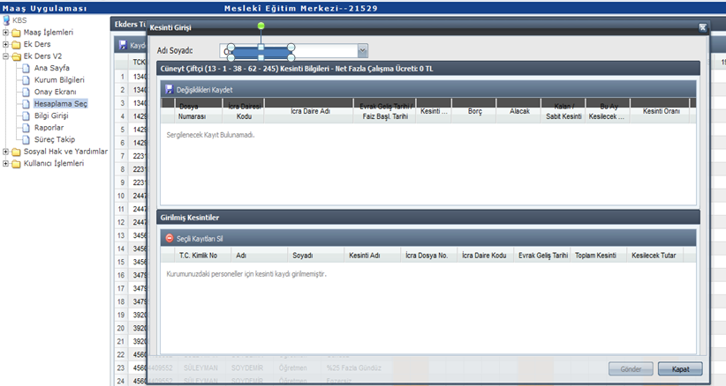

5- EK DERS PUANTAJLARININ SİSTEME YÜKLENMESİ (Dosya Yükle Butonu) :
Ek ders puantajları aşağıda belirtilen şablonda excel dosyası olarak hazırlandıktan sonra, Dosya Yükle

butonuna basıldığında açılacak ara yüzden Dosya Ekle yapılarak hazırlanan dosya sisteme yüklenebilir. Hazırlanacak dosya formatında istenilen bilgiler için KBS Ek Ders Modülü altında bulunan Kurum Bilgileri ekranı açıldığında Veri Tip Referans Tablosu görülecektir.
Bu tabloda farklı ödeme tipleri için oluşturulan referans kodlamaları bulunmaktadır. Oluşturulacak tabloda Gün sütün sayısının, ek ders hesaplanacak dönem içindeki gün sayısı kadar olması gerekmektedir.

T.C. Numarası | Veri Tip | Gün 1 | Gün 2 | Gün 3 | Gün 4 | Gün 5

6- Farklı Tipte Ödeme Butonu: Milli Eğitim Bakanlığına bağlı okullar ile diğer kamu kurumlarına ödenen normal ek ders ücret ödemelerinde bu buton kullanılmamaktadır. Bu buton sadece Akademik Personel ek ders ödemelerinde kullanılmaktadır.

7- Mause ile yapılabilen işlemler: İlgili kurumda herhangi bir kişiye farklı tipte bir ödeme yapılması gereken durumlarda mause’un sağ kısmına tıklandığında bir arayüz açılacaktır. Açılan ara yüzden ödeme tip veya tipleri seçilerek, ilgili kişiye seçilen tip sayısı kadar satır eklenecek ve gün gün veri girişi yapılacaktır. Aynı şekilde eklenen bir ödeme tipi silineceği takdirde yine mause’un sağ kısmına tıklanıp açılan ara yüzden Bu Çalışma Tipini Sil işlemi yapılacaktır. Sabit oluşturulacak veri tipleri ekranında seçilmeyen ek ders ödeme tipleri mutemet yardımcısı tarafından Mause ile sağ tıklandıktan sonra Ek Ders Puantaj satırı eklenmek suretiyle sisteme girilebilir.

NOT: Kurumda görevli tüm personelin eğitim durumu mutlaka kontrol edilmelidir. MASTER ve DOKTORA yapan personel için fiilen derse girilerek yapılan tüm ek dersler %5ve %15 zamlı ödenecektir. Mouse ile belirlenen farklı tipler için fiilen derse girildi ise zamlı ödeme yapılır. Örneğin Özel Eğitime Muhtaç yerlede yapılan ek dersler veya akşam ,hafta sonları yapılan ek ders ödemelerinde %5 ve %15 zamlar bu tipler için de uygulanmaktadır.

NOT: Fiilen girdikleri dersler için ödenecek ek ders ücretleri dışında yapılan görevler için 4 farklı tip belirlenmiştir. Görev yapılan yer ve zamana göre bu tiplerden biri seçilecektir. Bu tiplerden biri seçildiği zaman ilgili personel MASTER ve DOKTORALI olsa bile zamlı ödeme yapılmaz. Seçtiği tipe göre ödeme yapılır.

1-Ek Ders Yerine Geçen Görev-GÜNDÜZ
2-Ek Ders Yerine Geçen Görev-GECE
3-Ek Ders Yerine Geçen Görev-%25 GÜNDÜZ
4-Ek Ders Yerine Geçen Görev-%25 GÜNDÜZ

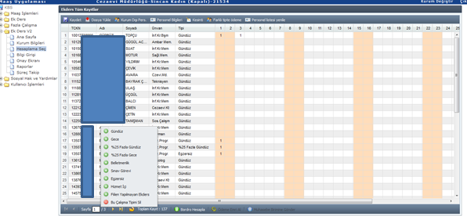

3- BORDRO HESAPLAMA VE ONAY İŞLEMİ

Ek ders puantajının gün gün girilmesinden sonra mutemet yardımcısı rolüne sahip personel tarafından Bordro Hesapla butonuna basılarak kendi okuluna ait (harcama birimi) bir bordro hesaplamış olacaktır. Oluşturulan bordro ekrana getirilmektedir. Gerekli kontroller yapıldıktan sonra, herhangi bir noksan veya yanlışlık olmaması durumunda ONAY butonuna basılarak işlem tamamlanmaktadır. Onay butonuna basıldığında sistem kullanıcıya uyarı olarak veri girişi sayfasının kullanıma kapatılacağı hatırlatılmaktadır. Uyarıya rağmen Onay işlemi yapıldıktan sonra veri girişi ekranı mutemet yardımcısının kullanımına kapatılacaktır. Mutemet yardımcısı tarafından onaylanan bordronun tekrar kullanıma açılması gerektiği durumlarda, Mutemet rolüne sahip personelce KBS Ek Ders Modülü- Onay Ekranına girilerek ilgili okulun oluşturduğu bordronun ONAY İPTAL yapılması gerekmektedir.

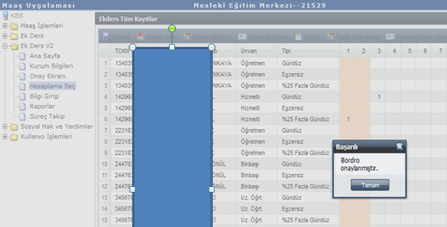

4- ONAY EKRANI

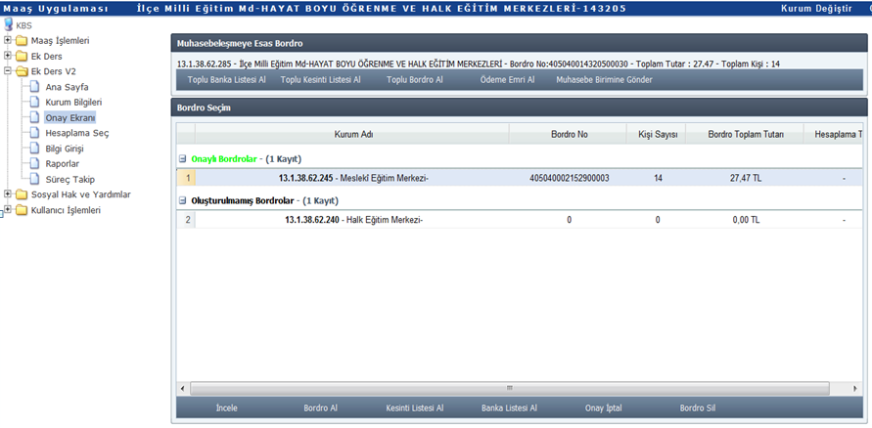
OKUL BAZINDA İNCELEME
MUHASEBELEŞTİRMEYE ESAS BİLGİLER

Onay ekranında 4 farklı tipte bilgi Mutemet rolüne sahip personele gösterilmektedir. Bunlar sırasıyla;
Muhasebeleşmeye Esas Bordro: Mutemet tarafından seçilen ek ders dönemi için oluşturulmuş bulunan Birleştirilmiş Kurum (İl ya da İlçe Milli Eğitim Müdürlüğü Kurumsal Kodu altında birleştirilmiş okul bordroları) Bordrosudur. Kurumsal Kodu, Kurumun Adı, Toplam Tutar ve Kişi Sayısı bilgilerini kullanıcıya sunar.
Onaylı Bordrolar: Birleştirilmiş Kurum (İl ya da İlçe Milli Eğitim Müdürlüğü Kurumsal Kodu altında birleştirilmiş okul bordroları) Bordrosunu oluşturan ve işlemlerini tamamlayan, mutemet yardımcıları tarafından onaylanmış alt harcama birim bordrolarını (Her bir okulun ek ders bordrosunu) gösterir.
Onaysız Bordrolar: Birleştirilmiş Kurum (İl ya da İlçe Milli Eğitim Müdürlüğü Kurumsal Kodu altında birleştirilmiş okul bordroları) Bordrosunu oluşturan ancak mutemet yardımcısı tarafından Onaylanmamış alt harcama birim bordrolarını (Her bir okulun ek ders bordrosunu) gösterir.
Oluşturulmamış Bordrolar: Birleştirilmiş Kurum (İl ya da İlçe Milli Eğitim Müdürlüğü Kurumsal Kodu altında birleştirilmiş) Bordrosu numarası oluşturulan ancak mutemet yardımcısı tarafından okul için ek ders hesaplama ve Onay işlemi yapılmayan alt harcama birimlerini (Her bir okulu) gösterir.

ÖNEMLİ : Onay Ekranının alt tarafında yer alan butonlar okul bazında bordroları inceleme imkanı vermektedir.
İncele Butonu: Bu buton ile seçilen Alt Harcama Biriminin (Her bir okulun) veri giriş ekranı görülerek, Mutemet tarafından kontrol edilebilmektedir.
Bordro Al: Bu buton ile seçilen Alt Harcama Biriminin (Her bir okulun) bordrosu ekrana getirilmektedir.
Kesinti Listesi Al: Bu buton ile seçilen Alt Harcama Biriminin (Her bir okulun) kesinti listesi ekrana getirilmektedir.
Banka Listesi Al: Bu buton ile seçilen Alt Harcama Biriminin (Her bir okulun) kesinti listesi ekrana getirilmektedir.
Onay İptal: Bu buton ile mutemet yardımcısı tarafından onayın kaldırılması talebi gelen kurum (Okul) için Mutemet tarafından onay iptal yapılmak suretiyle mutemet yardımcısına veri girişi ekranı açılmaktadır.
Bordro Sil: Bu buton ile sadece seçilen kurumun (Okul) bordrosu silinmektedir.

Onay Ekranının üst tarafında yer alan butonlar muhasebeleşmeye esas bordro ve ekleri ile muhasebe birimine gönderme işlemini gerçekleştirmektedir.
Toplu Banka Listesi Al: Birleştirilmiş Kuruma (İl ya da İlçe Milli Eğitim Müdürlüğü Kurumsal Kodu altında birleştirilmiş) ait muhasebeleşmeye esas Banka Listesini,
Toplu Kesinti Listesi Al: Birleştirilmiş Kuruma (İl ya da İlçe Milli Eğitim Müdürlüğü Kurumsal Kodu altında birleştirilmiş) ait muhasebeleşmeye esas Kesinti Listesini,
Toplu Bordro Al: Birleştirilmiş Kuruma (İl ya da İlçe Milli Eğitim Müdürlüğü Kurumsal Kodu altında birleştirilmiş) ait muhasebeleşmeye esas Bordroyu,
Ödeme Emri Al: Birleştirilmiş Kuruma (İl ya da İlçe Milli Eğitim Müdürlüğü Kurumsal Kodu altında birleştirilmiş) ait muhasebeleşmeye esas Ödeme Emri Belgesini,
Muhasebe Birimine Gönder: Tüm kontroller yapılarak işlemler tamamlandıktan sonra Birleştirilmiş Kuruma (İl ya da İlçe Milli Eğitim Müdürlüğü Kurumsal Kodu altında birleştirilmiş) ait bordro ve eklerinin muhasebe birimine gönderilmesini,

işlemini gerçekleştirir.

5- MÜNFERİT OKUL VEYA MÜNFERİT PERSONEL EK DERS HESAPLAMA İŞLEMİ

Bir okulun tüm personeli veya okulda görevli bir ya da birkaç personelin ek ders ücreti veya diğer ödeme tiplerinden birinin unutulması ya da yapılmaması durumlarında yetkili mutemet yardımcısı tarafından, bağlı olduğu mutemede başvuru yapılarak ek ders yapılmayan okul veya kişiler için bir bordro oluşturulması talep edilecektir.
Bu işlemlerden sonra mutemet yardımcısı tarafından Hesaplama Seç sayfasından Yeni Hesaplamaya Başla yapılarak ilgili dönem için yeni oluşturulan bordroya katılması gerekmektedir. Bu işlemden sonra yine ek ders ödeme tipi veya farklı ödeme tiplerinden biri seçilerek tüm okul personeline veya unutulan bir ya da birkaç personele saat girişi yapılarak bordro hesaplanır ve onay işlemi yapılır. Mutemet tarafından kontroller yapıldıktan sonra bordro ve ödeme emri oluşturulup, Muhasebe Birimine Gönder işlemi yapılarak ödeme sürecinin KBS ayağı tamamlanmış olur.

B- DİĞER KAMU KURUMLARINDA EK DERS ÜCRETİ HESAPLAMA İŞLEMLERİ

1- HESAPLAMA SEÇ BUTONU

Milli Eğitim Bakanlığı bağlı okullar dışındaki Kamu Kurumlarında Ek Ders Hesaplama işlemi yapılacak kurum için MUTEMET (Maaş İşlemlerinde Genel Kullanıcı) rolüne sahip bir personel yetkilendirilmelidir. Yetkilendirme işlemi yapıldıktan sonra KBS EK Ders Modülü V-2 altında bulunan HESAPLAMA SEÇ sayfası ek ders hesaplamada tüm işlemlerimizi yapacağımız bölümdür.
Hesaplama Seç sayfasından ilgili dönem seçildikten sonra Yeni Hesaplamaya Başla butonuna basılmalıdır. Açılacak ara yüzden ek ders hesaplaması yapılacak tarih aralığı, Başlangıç Tarihi ve Bitiş Tarihi belirlenmelidir. Sonra seçilen dönemde mutemedin yetkili olduğu kurumda ödenecek ek ders ödeme tipinin ağırlık durumuna göre ödeme tipleri işaretlenerek TAMAM butonuna basılmalıdır.
Bu ara yüzde, Sabit oluşturulacak veri tipleri alanına o dönem için sayıca en çok ödenecek tip belirlenirse veri girişi sayfasında, veri kalabalığı engellenmiş olacaktır. Veri tipleri seçilip tamam butonuna basıldığında sistem otomatik olarak veri girişi sayfasına yönlendirecektir.

Daha önce oluşturulmuş açık bir bordro var ise sadece DÜZENLE butonuna basılacaktır. Silmek istediğiniz bir bordro var ise SİL butonuna basacaksınız.

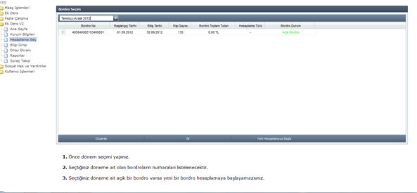

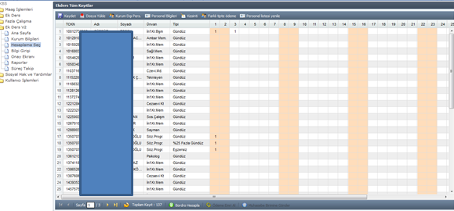

Veri Girişi sayfasında görüldüğü gibi tüm işlemler tek bir sayfadan yapılmaktadır. Bu sayfa üzerinden Dosya Yükleme, Kurum Dışı Personel Tanımlama, Personel Bilgileri, Kesinti, Personel Listesi Yenileme işlemlerinin hepsi yukarıda Milli Eğitim Bakanlığı ek ders işlemleri bölümünde detaylı anlatılmıştır. Lütfen inceleyiniz.

Ayrıca herhangi bir personele farklı tipte bir ödeme yapılması gerektiğinde mause ile sağ tıklanarak açılacak ekranda farklı çalışma tipleri yer almaktadır buradan seçilecek tip veya tipler adedince ilgili kişiye satır eklenecektir. Eklenen bu satırlara gün gün veri girişi yapılıp KAYDET butonuna basılmalıdır.

Bilgi Girişi tamamlandıktan sonra aynı ekranın alt tarafında görülen BORDRO HESAPLA, ÖDEME EMRİ AL ve MUHASEBE BİRİMİNE GÖNDER İşlemleri sırasıyla yapılması gerekmektedir. Bu işlemlerde sıra çok önemlidir sıra atlaması yapılmamalıdır. Muhasebe Birimine gönderilen bir bordro kullanıcıya kapatılmaktadır ve bu butona basıldığında işlemlerin kullanıma kapatılacağı kullanıcıya ekranda uyarı olarak gösterilmektedir.

2- RAPORLAR

Mutemet muhasebe birimine gönderdiği bordro ve eklerini RAPORLAR bölümünden istediği zaman tekrar alabilmektedir. Bu ekran üzerinde dönem seçildiğinde oluşturulan tüm bordrolar ekranda sıralanmaktadır. İstenilen bordro seçilip ekranın altında bulunan BORDRO AL, ÖDEME EMRİ AL, BANKA LİSTESİ AL ve KESİNTİ LİSTESİ AL butonları ile tüm raporlar alınabilmektedir.

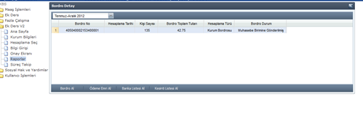
8-AKADEMİK PERSONEL EK DERS HESAPLAMA İŞLEMLERİ

Üniversitelerdeki akademik personelin ek ders hesaplamalarının yapılabilmesi için sırasıyla aşağıda belirtilen işlemlerin yapılması gerekmektedir;

- Üniversite yönetimince her bir harcama biriminde (fakülte) belirlenecek personele, Muhasebe birimi tarafından ek ders işlemlerinin yürütülebilmesi için “Mutemet” rolünün verilmesi ve sonrasında ilgili personelce KBS Sistemi “Ek Ders” modülünden iş ve işlemlere başlanılması,
(iş yükünün büyüklüğüne göre bir veya birden fazla personele yetki verilebilir)

KURUM BİLGİLERİ GİRİŞ İŞLEMİ
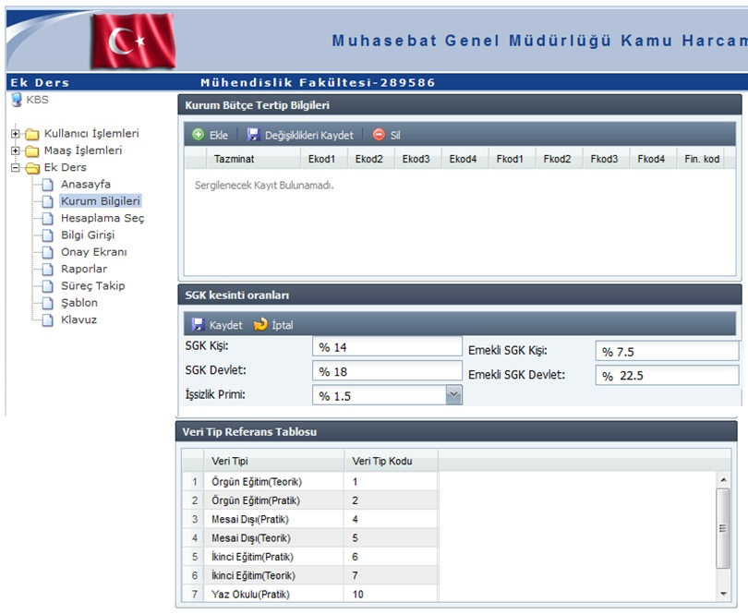

- Kurum Bilgileri menüsünden ikinci öğretim ek ders ücret ödemeleri ile yaz okulu ek ders ücret ödemeleri için bütçe tertibinin, Kurum Bütçe Tertip Bilgileri ekranından Ekle butonuna basmak suretiyle girilmesi,

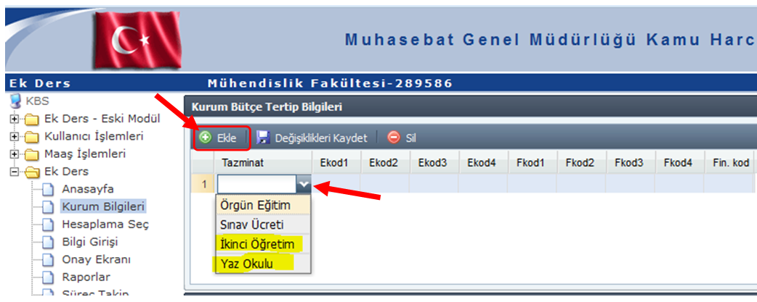

NOT: Bu ekrandan “Örgün Eğitim” ve “Sınav Ücreti” için herhangi bir bütçe tertibi girişi yapılmayacaktır. Bu tip ödemeler için tertip bilgisi, sistem tarafından otomatik olarak ödeme emrine yansıtılacaktır.

Sisteme konulan kontrol doğrultusunda; İkinci Öğretim ve Yaz Okulu ek ders ödemeleri için girilecek olan tertip bilgileri, yalnızca Bütçe Kanununda belirlenen ve say2000i sistemi Bütçe Tertip Tablosunda tanımlanmış olan tertiplerin girişine izin vermektedir.

- Ek ders ücret ödemesine dahil olan personel içerisinde sözleşmeli ve emekli olmuş personel bulunması durumunda; SGK kesinti oranları, (Sözleşmeli ve Emekli Personel için SGK Kişi, SGK Devlet) otomatik olarak ekrana getirilmektedir. Genel olarak, sözleşmeli personel için SGK Devlet ve İşsizlik Primi toplamı (%18 + %1,5) %19,5 olduğu için otomatik olarak İşsizlik Primi Oranı % 1,5 olarak ekrana getirilmektedir. Ancak, kurumdaki işsizlik prim oranının farklı olması durumunda, Sözleşmeli Personel İşsizlik Primi oranının üzerine eklenecek oranın seçilmesi,

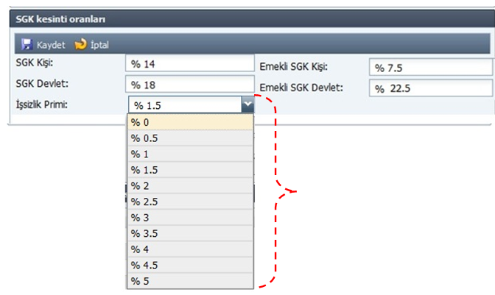

- Sistem; isteğe bağlı olarak, ek ders ücret ödemesi hesaplanacak personel sayısının fazla olduğu yerlerde, puantaj giriş işleminin topluca sisteme yüklenebilmesine imkân vermektedir. Bu kapsamda; aşağıda formatı belirlenen Excel dosyası, “Veri Tip” sütununa Veri Tip Referans Tablosundan uygun olan Veri Tip Kodu seçilerek oluşturulduktan sonra “Dosya Yükle” butonu aracılığıyla sisteme yüklenmesi,
(DİKKAT: Bu işlem zorunlu değildir, ek ders puantajı gün gün Veri Girişi ekranından yapılabilmektedir.)

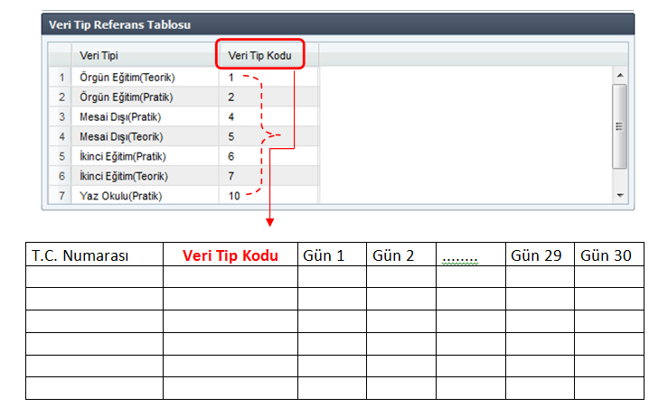
NOT: Bir personele birden fazla veri tipinde ek ders puantajı girilecekse, veri tipi sayısı kadar TC Kimlik No satırı olmalıdır. Yani aynı kişi için birden fazla tipte veri girişi ayrı ayrı satırlarda olacaktır.

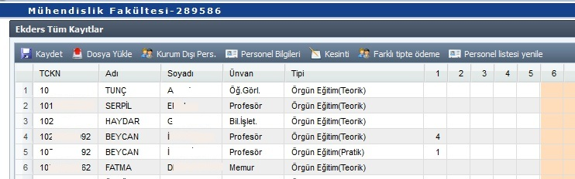

5- Kurum Çarpan Bilgileri Ekranından ödeme yapacağınız ek ders ödeme tipinin seçilerek kat (Çarpan) girme işlemi yapabileceksiniz. Kat girme işlemi her tip için maximum rakamlar dahilin de istenilen rakam girilebilmektedir. Tam sayı girme zorunluluğu yoktur. (1,8- 3,3-4,6-2-3-5) Burada dikkat edilmesi gereken husus, kat durumu ortadan kalktığı takdirde girilmiş olan kat tutarının mutemet tarafından silinmesi veya yeni oranın girilmesinden sonra bordro hesaplama yapılması gerekmektedir.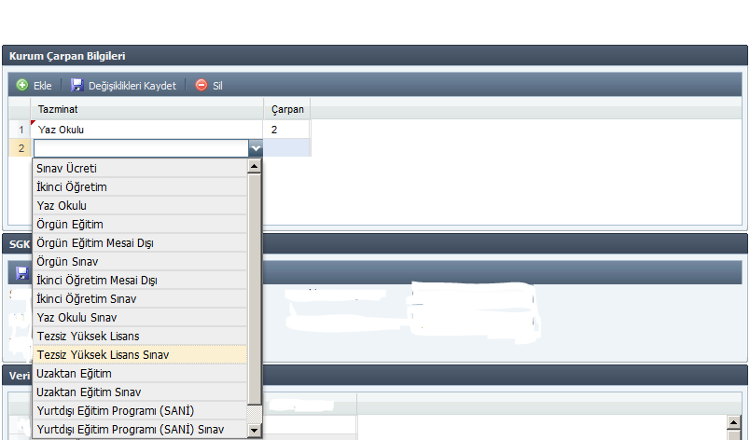

HESAPLAMA SEÇ İŞLEMİ

Harcama Birimlerinin Ek ders ücretlerini hesaplayabilmeleri için mutemedin, Ocak–Haziran veya Temmuz–Aralık dönemlerinden birini seçerek ek ders hesaplama işlemine başlaması gerekmektedir.

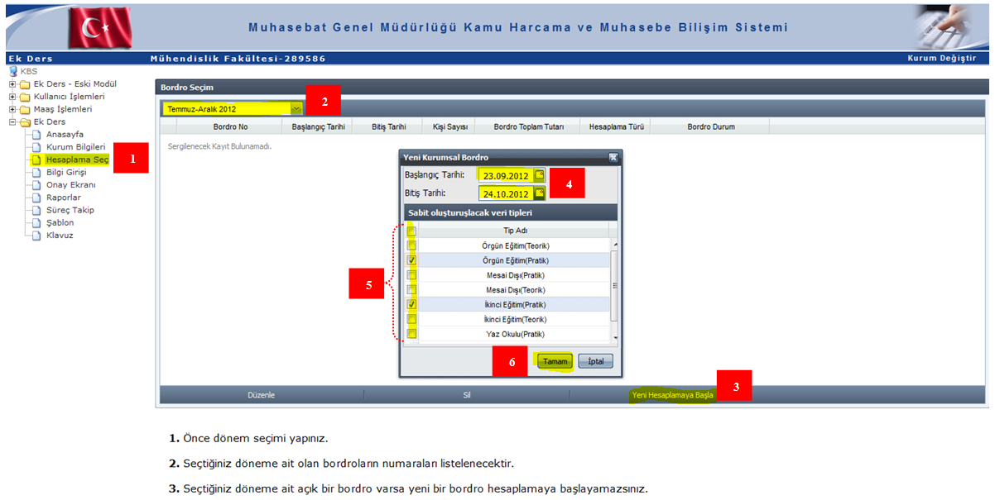

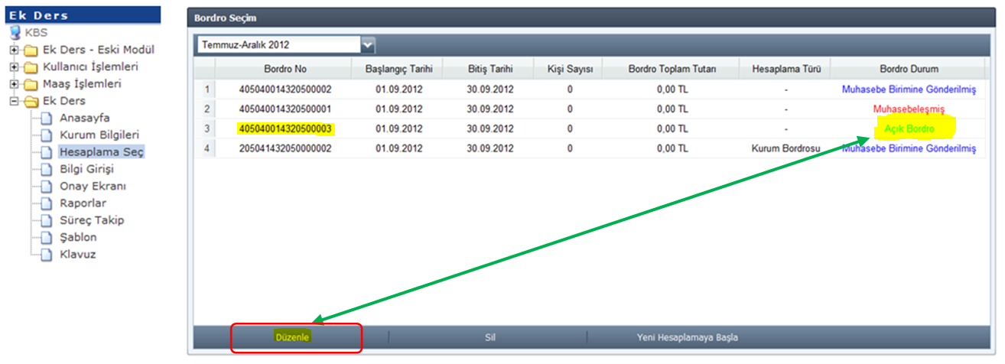

Mutemet, KBS Ek Ders modülü altında bulunan Hesaplama Seç sayfasına girdiğinde, ilgili dönemde oluşturulan tüm bordrolar, durumlarına göre farklı renklerde gösterilmektedir.
Bu sayfada oluşturulan tüm bordralar, ilerleyen aylarda durumlarına göre “Bordro Durumu” sütununun altında Yeşil, Mavi ve Kırmızı renklerde durum bilgileri gösterilecektir.

Yeşil renk: Ek ders ücreti hesaplanmış, ödeme emri oluşturulmuş ancak, muhasebe birimine gönderilmemiş, kullanıcının veri girişinde her türlü değişikliği yapabileceği bordroyu,

Mavi renk: Muhasebe birimine gönderilmiş ancak henüz muhasebe kaydı yapılmamış bir bordroyu,

Kırmızı renk: Muhasebe birimine gönderilmiş ve muhasebe kaydı yapılmış bir bordroyu,

ifade etmektedir.

BORDRO OLUŞTURMA İŞLEMİ;

Bordro oluşturma işlemi için sırasıyla aşağıdaki işlemler yapılacaktır;

- Hesaplama Seç linkine tıklanacak,
- Dönem aralığı seçilecek (Bu seçimle, ek ders hesaplamasında esas alınacak aylık katsayı belirlenmektedir),
- “Yeni Hesaplamaya Başla” butonuna basılacak, (Bu işlemle ek ders bordro numarası sistem tarafından otomatik oluşturulmaktadır)
- Açılacak ara yüzden ek ders hesaplaması yapılacak döneme ilişkin tarih aralığı, Başlangıç Tarihi ve Bitiş Tarihi belirlenecek (Örneğin: Eylül ayı Ek Ders işlemleri için Başlangıç Tarihi 23.09.2012 ve Bitiş Tarihi 24.10.2012 seçilir).
- Bordro Durumu yeşil renkte olan açık bordronun üzerine bilgisayarın mausu ile tıklayarak seçildikten sonra veri giriş sayfasının açılması için “Düzenle” butonuna basılacak,
- Bordro Durumu yeşil renkte olan açık bordronun Dönemi veya Veri Tipi hatalı ise “Sil” butonu aracılığıyla silinebilir.

VERİ GİRİŞ İŞLEMLERİ

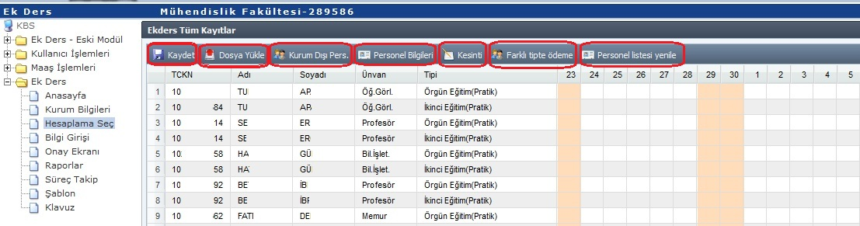

Kurum Dışı Personel: Harcama Birimine, say2000i sisteminde (Ülke genelinde) kayıtlı olmayan bir personelin ders vermesi durumunda; bu butona basıldığında açılan ara yüzde, T.C. Kimlik Numarası yazıldığında ilgili kişinin Ad ve Soyadı ekrana otomatik getirilir. Ancak, bu kişinin unvanı, Toplam Vergi Matrahı , IBAN Numarası, Tipi (Sözleşmeli veya Emekli), Eğitim Durumu mutemet tarafından girilir. Burada dikkat edilmesi gereken önemli nokta, personel tipi alanında sözleşmeli veya emekli personlin belirlenip belirlenmediğidir. Çünkü, SGK kesinti oranları bu tiplere göre kesilmektedir.

Ayrıca kurum dışı personel tanımlama ekranından ders verecek personelin il dışından gelmesi durumunda ekranın en sağına doğru gelindiğinde il durumu sütunundan durumunu il dışı yaparak ek ders ödenecek tipin (Örgün ve İkinci Öğretim) iki kat fazla hesaplanması sağlanabilmektedir.

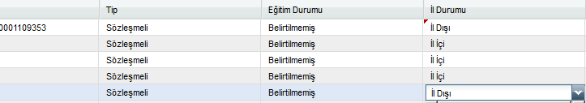
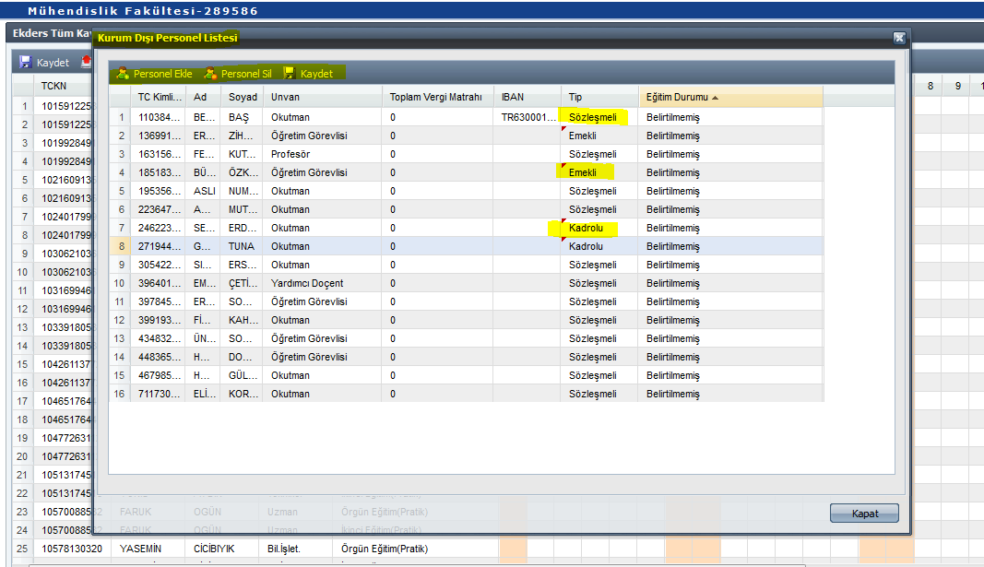

Kurum Dışı tanımlanacak personel say2000i sisteminde kayıtlı bir personel ise T.C. Kimlik Numarası girildiğinde, personelin tüm bilgileri otomatik olarak bu ekrana getirilecektir. Ancak, “Tip” alanında “Kadrolu” seçilecektir.

Personel Bilgileri: Harcama biriminde kayıtlı personelin T.C. Kimlik Numarası, Ad ve Soyadı, Unvanı ve Eğitim Durumuna ilişkin bilgiler bu ekranda gösterilir. Bu alanda yalnızca “Eğitim Durumu” bilgisi değiştirilebilir.

UNVAN DEĞİŞİKLİĞİ NASIL YAPILIR:
NOT: Personel Bilgileri ekranında harcama biriminde kadrolu personel ile kurum dışı tanımlanan tüm personel listelenmektedir. Buradan istenilen personelin ünvan değişikliği yapılabilmektedir. Bu değişiklik sadece ek ders bilgilerini etkilemektedir. Maaş Bilgilerine bir etkisi yoktur. Örneğin Doçent ünvanı alındığı halde kadrosuzluktan atamanın gerçekleştirilemediği durumlarda Yardımcı Doçent ünvanı buradan değiştirilebilmektedir.

Kesinti: Bu alan, yapılacak ödemeden kesinti yapılacak personel olması durumunda, kesinti işlemi için kullanılan bölümdür. Kesinti olarak İcra, Nafaka, Taahhütlü Borç, Kişi Borcu gibi say2000i sisteminde dosyaları tutulan borçların tahsilat işlemleri buradan yapılmaktadır. İlgili kişinin T.C. Kimlik Numarası girilmesi durumunda, adına açılmış tüm kesinti dosyaları listelenir. Bu alandan kesinti yapılması gereken dosya seçilip, kesinti oranı veya miktar girilmesiyle kesinti işlemi tamamlanır.
Kesinti girildikten sonra hatalı veya fazla kesinti yapıldığı anlaşılan durumlarda, yanlış kesintinin silimesi için yine aynı yerden T.C. Kimlik Numarası girildikten sonra açılan ara yüzün alt tarafında “Girilmiş Kesintiler” bölümünden kesinti satırı seçilir, “Seçili Kayıtları Sil” butonuna basılır ve Değişiklikleri Kaydet butonuna basılarak işlem tamamlanır.

Farklı Tipte Ödeme: Bu ekrandan “Veri Ekle” butonu ile bir kişi seçilir ve bu personele “Sınav Ücreti Ödemesi” seçilerek, sınava girecek öğrenci sayısı, “DEĞER” sütununa girilir. Bordro hesaplama işlemi yapıldığında, sınav ücreti bordroya yansıtılır.
Programın güncellenmesi ile sınav ücret tiplerine eklemeler yapılmıştır. Her tipin sınav ücreti buradan seçilecektir. Ancak kat girme işlemi kurum bilgileri ekranından yapılacaktır. Burada önemli olan durum mutlaka özel tertip istenen durumlarda tertip bilgileri girilmelidir.

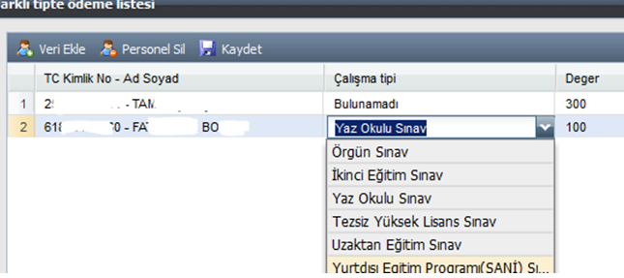

Personel Listesi Yenile: Bu buton; kurumda, say2000i sistemi Maaş Bilgi Girişi Ekranında kayıtlı tüm personeli KBS Ek Ders Modülü veri girişi ekranına yansıtmak için kullanılır. Eksik bir personelin olması durumunda, bu butona basmak suretiyle personel listesinin yenilenmesi sağlanır.

Dosya Yükleme: Bu buton kurum bilgileri sayfasında ayrıntılı anlatılmıştır.

* * * Tüm İşlemler tanımlandıktan sonra sırasıyla BORDO AL, ÖDEME EMRİ AL ve MUHASEBE BİRİMİNE GÖNDER işlemleri yapılarak süreç tamamlanır.

NOT: Milli Eğitim Bakanlığı bağlı okullar ile diğer kamu kurumları ek ders ücret ödemleri için yukarıda anlatılan tüm başlıklar Akademik Personel Ek Ders Ücret ödemeleri için de geçerlidir. Başlıklar detaylı olarak anlatıldığı için burada detaya çok girilmemiş ve resimler eklenmemiştir.

9-USTA ÖĞRETİCİ (ÜCRET KARŞILIĞI ÇALIŞANLAR) EK DERS ÜCRETİ HESAPLAMA İŞLEMLERİ

BU MODÜL HENÜZ UYGULAMAYA AÇILMAMIŞTIR. TEST İŞLEMLERİ TAMAMLANDIĞINDA DETAYLI AÇIKLAMAR KILAVUZUN BU BÖLÜMÜNE EKLENECEKTİR.

10- MUHASEBE BİRİMİNCE YAPILACAK İŞLEMLER

Muhasebe Birimince, KBS’ den say2000i sistemine elektronik ortamda gelen Ek Ders Ücret Ödemeleri Raporları, Ek Ders Ücret Bordrosu, Ödeme Emri Belgesi, Kesinti listeleri, Banka Listesi raporlarını alabilmek için Personel Modülü altında bulunan Ek Ders V2 Modülünün bulunan “Ek Ders İşlemleri” formundan ek dersin ilgili olduğu ay, yıl, kurumsal kod bilgileri girilerek; BORDRO NUMARASI kısmına da 9 rakamı yazılırsa oluşturulmuş tüm bordro numaraları ekrana gelen ara yüzde sıralanacaktır ve buradan ilgili bordro numarası seçilecektir.
Harcama biriminden ıslak imzalı gelen ödeme emri ve eki belgeleri elektronik ortamda gelen bilgilerle karşılıklı kontrol edildikten sonra muhasebeleştirme işlemini yapılacaktır. Herhangi bir nedenle düzeltme yapılması gerektiğinde harcama birimi ile irtibata geçilerek İADE ET butonuna basılarak ilgili işlem harcama birimine iade edilecektir.

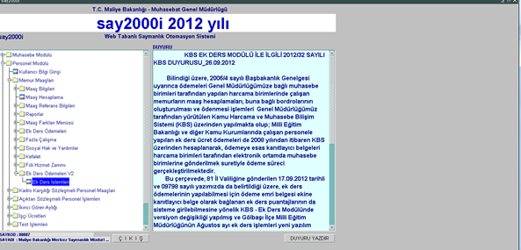

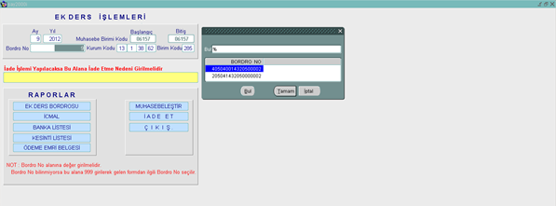

Harcama birimi tarafından hatalı olarak gönderildiği bildirilen/tespit edilen ek ders ücretlerine ilişkin Ek Ders Bordrosu ve ödeme emri belgesi,

- Muhasebe biriminde muhasebeleştirilmeyecek,
- 505 yetki seviyesine sahip personel (Müdür veya vekili) tarafından İADE ET butonuna basılmak suretiyle KBS - Ek Ders Modülü harcama birimlerinin kullanımına açılacaktır.
- Muhasebeleştirme işleminin yapılmış olması (işlem numarası alınması) durumunda, 505 yetki seviyesine sahip personel (Müdür veya vekili) tarafından muhasebe kayıt formundan ilgili fiş çağrılarak MAAŞ DÜZELT butonuna basılarak işlem numarası I duruma getirildikten sonra Ek Ders İşlemleri formundan ilgili ay bilgisi seçilip, kurum ve birim kodu yazılarak ve iade edilecek bordro numarası seçildikten sonra aynı form üzerinde bulunan İADE ET butonuna basılacaktır. Bu şekilde işlem yapıldığı takdirde, KBS –Ek Ders Modülü harcama birimlerinin kullanımına açılacaktır.

Sistemin işleyişine dikkate edilirse, harcama birimi ile muhasebe birimi kullanıcıları arasında işlemlerin birbiri ile bağlantılı ve bir birini takip eder şekilde yürüdüğü görülecektir.

NOT: Ek Ders hesaplama dönemi her ayın son gününde başlanarak, girilen cari ayın 6’ sı mesai saati bitimine kadar tamamlanması gerekmektedir.

Ayrıca Ek ders hesaplama işlemini harcama birimleri tarafından sonlandıran MUHASEBE BİRİMİNE GÖNDER işlemini cari ayın 1’ inden önce kesinlikle yapmayınız.

MİLLİ EĞİTİM BAKANLIĞINA BAĞLI OKULLARDA
EK DERS İŞLEYİŞ
İŞLEM ADIMLARI | İŞLEM SORUMLUSU | YAPILAN İŞLEM
1. ADIM | MUTEMET | EK DERS HESAPLANACAK DÖNEMİN BELİRLENMESİ  Örneğin: Eylül ayı için  Başlangıç Tarihi : 01.09.2012  Bitiş Tarihi : 30.09.2012
2. ADIM | MUTEMET YARDIMCISI | EK DERS PUANTAJLARININ SİSTEME GİRİLMESİ
3.ADIM | MUTEMET YARDIMCISI | BORDRO HESAPLANARAK ONAY İŞLEMİNİN YAPILMASI
4.ADIM | MUTEMET | KONTROLLER YAPILIP TOPLU BORDRO, ÖDEME EMRİ VE MUHASEBE BİRİMİNE GÖNDER İŞLEMİNİN YAPILMASI
5.ADIM | MUHASEBE BİRİMİ | BORDRO VE EKLERİ İNCELENİP MUHASEBELEŞTİRME İŞLEMİNİN YAPILMASI

MİLLİ EĞİTİM BAKANLIĞINA BAĞLI OKULLAR DIŞINDAKİ KAMU KURUMLARI VE ÜNİVERSİTELERDE EK DERS İŞLEYİŞİ
İŞLEM ADIMLARI | İŞLEM SORUMLUSU | YAPILAN İŞLEM
1. ADIM | MUTEMET | EK DERS HESAPLANACAK DÖNEMİN BELİRLENMESİ  Örneğin: Eylül ayı için  Başlangıç Tarihi : 01.09.2012  Bitiş Tarihi : 30.09.2012
2. ADIM | MUTEMET | EK DERS PUANTAJLARININ SİSTEME GİRİLMESİ
3.ADIM | MUTEMET | BORDRO HESAPLANMASI, ÖDEME EMRİ ALINMASI VE MUHASEBE BİRİMİNE GÖNDER İŞLEMİNİN YAPILMASI
4.ADIM | MUHASEBE BİRİMİ | BORDRO VE EKLERİ İNCELENİP MUHASEBELEŞTİRME İŞLEMİNİN YAPILMASI

